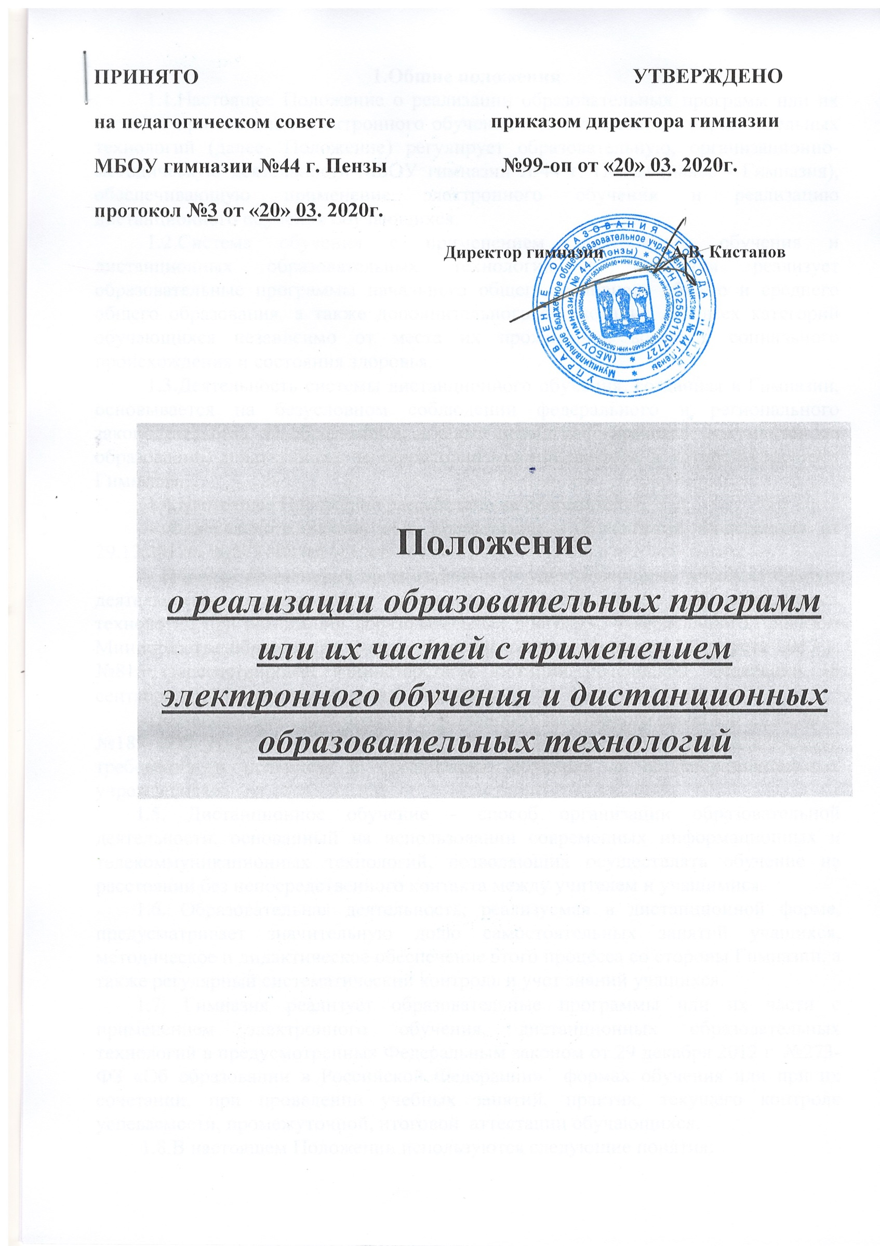

1.Общие положения
1.1.Настоящее Положение о реализации образовательных программ или их частей с применением электронного обучения и дистанционных образовательных технологий (далее- Положение) регулирует образовательную, организационно-методическую деятельность МБОУ гимназии №44 г. Пензы (далее - Гимназия), обеспечивающую применение электронного обучения и реализацию дистанционного обучения обучающихся.
1.2.Система обучения с применением электронного обучения и дистанционных образовательных технологий в Гимназии реализует образовательные программы начального общего, основного общего и среднего общего образования, а также дополнительного образования для всех категорий обучающихся независимо от места их проживания, возраста, социального происхождения и состояния здоровья.
1.3.Деятельность системы дистанционного обучения, созданная в Гимназии, основывается на безусловном соблюдении федерального и регионального законодательства об образовании, а также нормативно-правовых документов об образовании, действующих на территории муниципалитета, к которой относится Гимназия.
1.4.Настоящее Положение разработано на основании:
- Федерального Закона «Об образовании в Российской Федерации» от 29.12.2012г. №273-ФЗ (ст. 13, ст. 16);
- Порядка применения организациями, осуществляющими образовательную деятельность, электронного обучения, дистанционных образовательных технологий при реализации образовательных программ, утвержденного приказом Министерства образования и науки Российской Федерации от 23 августа 2017 г. №816 (зарегистрирован Министерством юстиции Российской Федерации 18 сентября 2017 г., регистрационный №48226 );
- Постановления Главного государственного санитарного врача РФ 22.12.2010 №189 «Об утверждении СанПин 2.4.2.2821-10 «Санитарно-эпидемиологические требования к условиям и организации обучения в общеобразовательных учреждениях».
1.5. Дистанционное обучение - способ организации образовательной деятельности, основанный на использовании современных информационных и телекоммуникационных технологий, позволяющих осуществлять обучение на расстоянии без непосредственного контакта между учителем и учащимися.
1.6. Образовательная деятельность, реализуемая в дистанционной форме, предусматривает значительную долю самостоятельных занятий учащихся, методическое и дидактическое обеспечение этого процесса со стороны Гимназии, а также регулярный систематический контроль и учет знаний учащихся.
1.7. Гимназия реализует образовательные программы или их части с применением электронного обучения, дистанционных образовательных технологий в предусмотренных Федеральным законом от 29 декабря 2012 г. №273-ФЗ «Об образовании в Российской Федерации» формах обучения или при их сочетании, при проведении учебных занятий, практик, текущего контроля успеваемости, промежуточной, итоговой аттестации обучающихся.
1.8.В настоящем Положении используются следующие понятия:
Электронное обучение (ЭО) - организация образовательной деятельности с применением содержащейся в базах данных и используемой при реализации образовательных программ информации и обеспечивающих ее обработку информационных технологий, технических средств, а также информационно-телекоммуникационных сетей, обеспечивающих передачу по линиям связи указанной информации, взаимодействие обучающихся и педагогических работников.
Дистанционные образовательные технологии (ДОТ) - образовательные технологии, реализуемые в основном с применением информационных и телекоммуникационных технологий при опосредованном (на расстоянии) или не полностью опосредованном взаимодействии обучающегося и педагогического работника (ст. 16 ФЗ "Об образовании в РФ" № 273 от 29 декабря 2012 г.).
Основными дистанционными образовательными технологиями являются кейсовая технология, Интернет-технология, телекоммуникационная технология. Допускается сочетание различных видов технологий. Дистанционное обучение является одной из форм реализации права человека на образование и получение информации. Это совокупность информационных технологий, обеспечивающих доставку обучаемым изучаемого материала, интерактивное взаимодействие с педагогами, предоставление обучающимся возможности самостоятельной работы по освоению изучаемого учебного материала, а также оценку их знаний и навыков в образовательной деятельности.

2. Цели и принципы обучения с применением ЭО и использованием ДОТ

2.1. Основными целями использования дистанционного обучения в Гимназии являются:
- повышение доступности образовательных услуг для учащихся;
- расширение сферы основной деятельности Гимназии;
- интеграция дистанционного обучения с классическими формами обучения с целью повышения их эффективности.
2.2. Основными принципами организации дистанционного обучения являются:
- принцип интерактивности, выражающийся в возможности постоянных контактов всех участников образовательных отношений с помощью специализированной информационно-образовательной среды (в том числе, официальный сайт гимназии, форумы, электронная почта, Интернет конференции, онлайн уроки и другие);
- принцип адаптивности, позволяющий легко использовать учебные материалы нового поколения, содержащие цифровые образовательные ресурсы, в конкретных условиях образовательной деятельности;
- принцип гибкости, дающий возможность участникам образовательных отношений работать в необходимом для них темпе и в удобное для себя время, а также в дни возможности непосещения занятий учащимися по неблагоприятным погодным условиям по усмотрению родителей (законных представителей) (актированные дни) и дни, пропущенные по болезни или в период карантина;
- принцип модульности, позволяющий использовать ученику и учителю необходимые им сетевые учебные курсы (или отдельные составляющие учебного курса) для реализации индивидуальных учебных планов;
- принцип оперативности и объективности оценивания учебных достижений учащихся;
- предоставление учащимся возможности освоения образовательных программ или их частей, непосредственно по месту жительства учащегося или его временного пребывания (нахождения);
- обеспечения полноты реализации образовательных программ или их частей, а также усвоения учащимися обязательного минимума содержания образовательных программ за уровень начального, основного и среднего общего образования, выполнения федеральных государственных образовательных стандартов общего образования.

III. Организация обучения с применением ЭО и использованием ДОТ

3.1. При реализации образовательных программ или их частей с применением электронного обучения, дистанционных образовательных технологий местом осуществления образовательной деятельности является место нахождения Гимназии независимо от места нахождения обучающихся.
3.2. Гимназия обеспечивает соответствующий применяемым технологиям уровень подготовки руководящих, педагогических работников, учебно-вспомогательного персонала работников Гимназии.
3.3. Гимназия самостоятельно определяют порядок оказания учебно-методической помощи обучающимся, в том числе в форме индивидуальных консультаций, оказываемых дистанционно с использованием информационных и телекоммуникационных технологий.
3.4. Гимназия самостоятельно определяют соотношение объема занятий, проводимых путем непосредственного взаимодействия педагогического работника с обучающимся, в том числе с применением электронного обучения, дистанционных образовательных технологий.
3.5. Допускается отсутствие учебных занятий, проводимых путем непосредственного взаимодействия педагогического работника с обучающимся в аудитории.
3.6. При реализации образовательных программ или их частей с применением исключительно электронного обучения, дистанционных образовательных технологий Гимназия самостоятельно и (или) с использованием ресурсов иных организаций:
- создает условия для функционирования электронной информационно-образовательной среды, обеспечивающей освоение обучающимися образовательных программ или их частей в полном объеме независимо от места нахождения обучающихся;

- обеспечивает идентификацию личности обучающегося, выбор способа которой осуществляется Гимназией самостоятельно, и контроль соблюдения условий проведения мероприятий, в рамках которых осуществляется оценка результатов обучения.
3.7. При реализации образовательных программ или их частей с применением электронного обучения, дистанционных образовательных технологий предусматривается значительная доля самостоятельных занятий обучающихся; методическое и дидактическое обеспечение образовательной деятельности, регулярный контроль и учет знаний учащихся со стороны педагога, преподающего учебный предмет в соответствии с учебным планом.
3.8. С применением ЭО и использованием ДОТ может реализовываться:
- образовательная деятельность обучающихся Гимназии, желающих обучаться дистанционно, при выборе дисциплин профильной подготовки, дополнительного образования, необходимости организации индивидуальных занятий детей с ограниченными возможностями здоровья, детей обучающихся на дому по состоянию здоровья или учащихся, длительно отсутствующих на занятиях по различным уважительным причинам, а также во время карантина или болезни обучающегося, в период временных ограничений, связанных с эпидемиологической ситуацией.
-образовательная деятельность независимо от возраста и места проживания обучающихся, желающих пройти обучение по программам дополнительного образования или модулям учебных предметов с расширенным или углубленным содержанием (на основе заключения договоров об оказании платных услуг).
3.9. Обучение с применением ЭО и использованием ДОТ реализуется по заявлению обучающегося и (или) родителей (законных представителей) несовершеннолетнего обучающегося в соответствии с перечнем утвержденных программ.
3.10. Гимназия устанавливает порядок и формы доступа к используемым информационным ресурсам при реализации образовательных программ или их частей с применением ЭО и ДОТ.
3.11. Применение ЭО и ДОТ не исключает возможность проведения лабораторных, практических занятий, а также текущего контроля через зачеты, контрольные работы, проектные работы, которые определены программой в очном режиме. Соотношение объема проведенных учебных, лабораторных и практических занятий с использованием ДОТ или путем непосредственного взаимодействия педагогического работника с обучающимся определяется Гимназией.
3.12.Дистанционные занятия могут быть организованы в следующих формах:
-Чат-занятия – учебные занятия, осуществляемые с использованием чат-технологий. Чат-занятия проводятся синхронно, то есть все участники имеют одновременный доступ к чату.
-Веб-занятия – дистанционные уроки, конференции, семинары, деловые игры, лабораторные работы, практикумы и другие формы учебных занятий, проводимые с помощью средств телекоммуникаций и других возможностей Интернет.
- Работа с использованием сервисов web 2.0 – эффективного инструмента организации взаимодействия.
-Консультации – форма индивидуального взаимодействия педагога с обучающимся; могут быть очными (on-line) и заочными (off-line).
-Организация переписки через электронную почту с целью индивидуального и группового общения.
-Самостоятельное изучение учебного материала. Самостоятельное изучение материала составляет основу дистанционного обучения. Время на самостоятельное изучение учебного материала определяется программой обучения с применением ЭО и использованием ДОТ.
3.13.Обучение осуществляется с применением специально разработанных программ учебного предмета (дисциплины, учебного курса, темы учебного курса), пособий, учебно-методических комплексов, методические рекомендации для обучающегося по изучению учебного предмета, организации самоконтроля, текущего контроля. Программы и учебные планы курсов, реализуемых через систему применения ЭО и ДОТ утверждаются учебно-методическим советом Гимназии.
3.14. Учебные и методические материалы могут предоставляться обучающимся в виде:
-электронных учебных курсов, виртуальных лабораторных практикумов, компьютерных систем контроля знаний с наборами тестов, других электронных материалов на магнитных и оптических носителях;
-печатных изданий;
-электронных ресурсов с доступом по сети Интернет.
3.15.Результаты образовательной деятельности обучающихся, занимающихся в системе ЭО и дистанционного образования, учитываются в документации Гимназии в соответствии с действующими локальными нормативными актами по учёту и хранению образовательных достижений обучающихся.
IV. Права и обязанности участников образовательных отношений с применением ЭО и использованием ДОТ
4.1. Гимназия имеет право использовать ЭО и ДОТ при всех, предусмотренных законодательством РФ, формах получения образования (статья 16 ФЗ "Об образовании в РФ") или при их сочетании, при проведении различных видов учебных, лабораторных и практических занятий, практик, текущего контроля, промежуточного контроля обучающихся.
4.2. При реализации образовательных программ или их частей с применением электронного обучения, дистанционных образовательных технологий гимназия ведет учет и осуществляет хранение результатов образовательной деятельности и внутренний документооборот на бумажном носителе и/или в электронно-цифровой форме в соответствии с требованиями Закона Российской Федерации от 21 июля 1993 г. N 5485-1 "О государственной тайне", Федерального закона от 27 июля 2006 г. 152-ФЗ "О персональных данных", Федерального закона от 22 октября 2004 г. 25-ФЗ "Об архивном деле в Российской Федерации".
4.3. Гимназия:
-Выявляет потребности обучающихся и их законных представителей в обучении с применением ЭО и использованием ДОТ.
-Принимает педагогическим советом решение об использовании обучения с применением ЭО и использованием ДОТ для удовлетворения образовательных потребностей обучающихся.
-Включает часы обучения с применением ЭО и использованием ДОТ в учебное расписание Гимназии.
-Обеспечивает доступ обучающихся, педагогических работников к учебно- методическому комплексу, позволяющему обеспечить освоение и реализацию образовательной программы с применением ЭО и использованием ДОТ.
-Устанавливает порядок и формы доступа к используемым Гимназией информационным ресурсам при реализации образовательных программ с применением ЭО и использованием ДОТ.
-Обеспечивает утверждение рабочих программ с применением ЭО и использованием ДОТ.
-Учитывает результаты освоения обучающимися образовательных программ в сети на основе представленных педагогами данных при аттестации по окончании учебного года.
-Осуществляет контроль за качеством обучения с применением ЭО и использованием ДОТ.
4. 4. Ответственный за обучение с применением ЭО и использованием ДОТ в Гимназии:
-Выясняет и анализирует востребованность обучения с применением ЭО и использованием ДОТ обучающимися.
-Формирует заявку из числа обучающихся Гимназии на обучение с применением ЭО и использованием ДОТ, в т.ч. детей с ограниченными возможностями здоровья (ОВЗ).
-Формирует расписание занятий.
-Контролирует образовательную деятельность с применением ЭО и использованием ДОТ.
-Подводит итоги дистанционного обучения, в т.ч. детей с ОВЗ.
4.5.Учитель-предметник:
-Разрабатывает или использует готовые материалы учебного предмета;
-Формирует совместно с удаленным преподавателем индивидуальный образовательный маршрут учащегося, в т.ч. детей с ОВЗ.
-Ведет всю учебную документацию (заполняет журнал, выставляет в журнал отметки и т. д.).
4.6.Обязанности обучающихся:
-Самостоятельно изучает материал в соответствии с образовательной программой, предусматривающей обучению с применением ЭО и ДОТ.
-Регистрируется при необходимости на сайте или сетевом ресурсе, где размещены материалы.
-Выполняет все задания, используя материалы, размещенные в сети.
- Вступает в коммуникацию с учителем, обучающимися (при организации групповой работы) с использованием указанных технологий.
- Своевременно проходит все этапы промежуточной и итоговой аттестации.

